Ostereier im Gras

Name: _________________ Klasse: _________ Datum: _________________

Lies den Text und beantworte anschließend die Fragen. Viel Erfolg!

Vor langer Zeit gab es noch keine farbigen Ostereier. Sie waren weiß wie Hühnereier. Die Osterhasen kochten die Eier ab und legten sie ins Gras. Nun geschah es aber, dass es an Ostern schneite und die weißen Ostereier im Schnee nicht zu finden waren. Überall suchten die Kinder, konnten die Ostereier im Schnee aber nicht sehen.
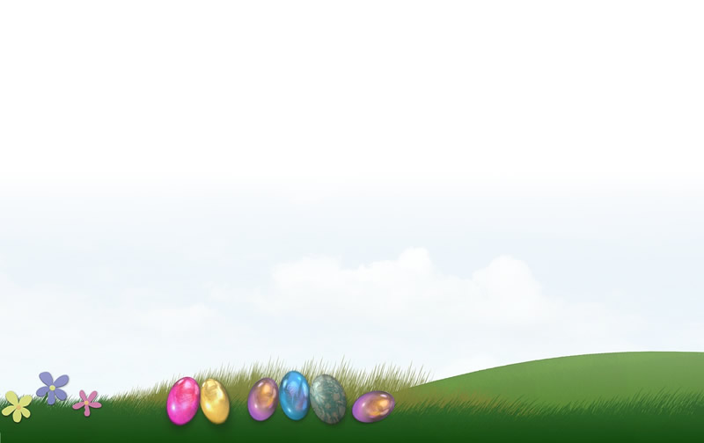
Ein kleines Osterhäschen, das am Wegesrand saß, überlegte wie es wäre, wenn man die Eier färben würde. "Das ist ein guter Einfall", sagte der Chef-Osterhase, malte mal schnell einige Eier an und legte sie heimlich in das Gras. Schnell wurden die farbigen Ostereier von den Kindern gefunden.

Grund genug für die Osterhasen, das Jahr über zu üben und so kommt es, dass es auch außerhalb der Osterzeit farbige Eier, die jetzt "farbige Frühstückseier" heißen, in den Supermärkten gibt.

Fragen zu dem Text:

1. Wie waren Ostereier vor langer Zeit?

2. Warum gibt es farbige Ostereier und warum gibt es in Supermärkten farbige Frühstückseier?

